ЧХО 2019 (завдання)
N1-2 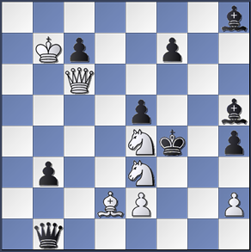 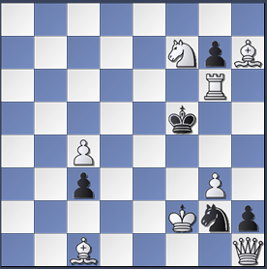
N3-4 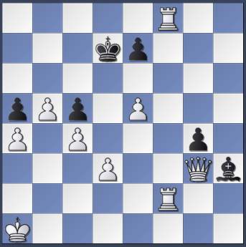 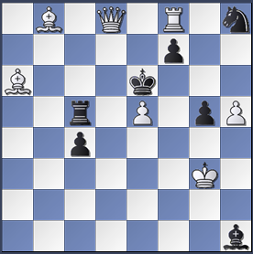
N5-6 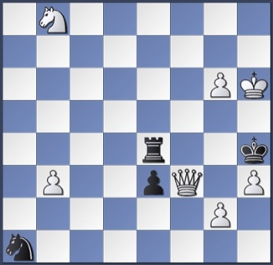 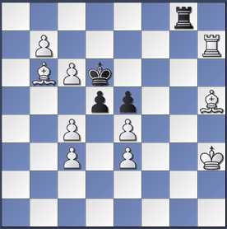
N7-8 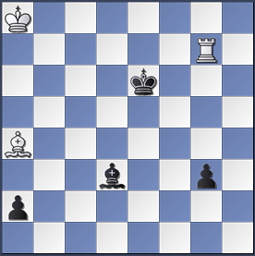 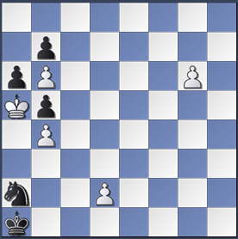
N9-10 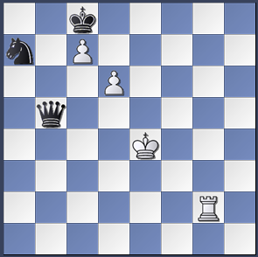 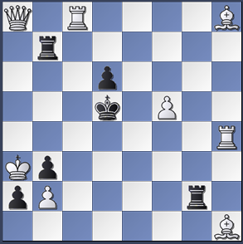
Умови завдання
N1-2 мат за 2 ходи N3-4 мат за 3 ходи N5-6 мат за 4 ходи
N7 нічия, N8 - виграш N9 кооп.мат за 2 ходи N10 обрат. мат за 2 ходи
ЧХО 2019 (рішення)
N1. G.Jusztin (1912) 1.Qd7 – 2.Qf5# (5)
1...Qd4+, Kxd4 2.Nd5,Qa4#
N2. Г.Хискот (1889) 1.Bb2 zz (5)
N3. Я.Котрч (1888) 1.Rg2! zz (2)
1...e6 2.Qf3! gf 3.Rg7# (1)
1...Ke6 2.Re2 Kd7 3.e6# (1)
1...Kc7,Bxg2 2.e6+,Qxg2 (0.5+0.5)
N4. 1.Qd1! – 2.Re8+ Kf5 3.Qg4# (2)
1...Bd5 2.Qg4+ f5 3.ef# (1) 1...Rd5 2.Re8+ Kd7 3.Bb5# (1) 1...Ng6 2.Qd6+ Kf5 3.Qg6# (1)
N5. W.Shinkman (1898) 1.b4! zz (2)
1...Nb3/c2 2.Nc6 Nd4 3.Ne7 zz (2)
1...Rxb4 2.Qxe3 Rg4 3.hg (1)
N6. B.Lindgren (1987) - 1.c7 Ke6 2.c8Q Rxc8 3.bcQ (1)
1...dc 2.c8R Rc8 3.bcR (1)
1...de 2.c8B Rc8 3.bcB (1)
1...Rg1 2.c8N Ke6 3.cd (1)
1...Kc6 2.c8Q Rxc8 3.bcN (1)
N7. С.Белоконь 1.Bb3 Kf6 2.Rf7 Kg6 3.Ba2 (1) 3...g2 4.Rf8 Kh7 5.Rg8 (2) 5...Bg6 (5...Be4 6.Kb8) 6.Bf7 (3) 6...g1Q 7.Rg6 Qf2 8.Rc6 (4) (8.Ra6?Qf3+ 9.Kb8 Qf4+ 10.Ka8 Qe4+) 8...Qf7 9.Rc7 Qxc7= (5)
N8. С.Белоконь 1.g7 Nc1 2.g8B (1) 2...Kb2 3.d4 (2) 3... Kc3 4.Bd5 (3) 4...Nb3 5.Bxb3 Kxb3 6.d5 Kc4 (4) 7.d6 Kd5 8.d7 Kc6 9.d8N+/- (5)
N9. P.Takas 1.Qb8+ cbN 2.Kd8 Rg8# (5) (1...Rb2 2.Qd7 Rb8#)
N10. 1.Ra3 zz (1) 1...a1B 2.Rc3 (2) 1...a1N 2.Bc3 (2)

